Муниципальное бюджетное общеобразовательное учреждение
Преображенская средняя общеобразовательная школа № 11
Лазовского муниципального округа Приморского края

Всероссийский конкурс
юных исследователей окружающей среды
имени Б.В. Всесвятского

Номинация: «Ландшафтная экология и почвоведение»

Развитие экологического туризма
на особо охраняемых природных территориях
Лазовского района Приморского края
Исследовательская работа
Уникальность работы: 97, 93%

Выполнили:
учащиеся 10 класса
МБОУ Преображенская средняя школа №11,
Лаврова Юлиана Андреевна
Грекова Диана Дмитриевна
Руководитель:
Лаврова Надежда Валентиновна

пгт. Преображение
2024 год

Оглавление
Введение……………………………………………………….….……..………....3
Глава 1. Литературный обзор
1.1 Рассмотреть понятие, особенности и виды экологического туризма …..5
1.2. Потенциал развития экологического туризма на охраняемых природных территориях ……………………………………………………………………… 6
1.3. Особо охраняемые природные территории Приморского края ………..8
Глава 2. Методика исследования
2.1 Методика проведения опроса ………………….….…………………..….11
2.2. Методика разработки экологической тропы …………………………....12
Глава 3. Практическая часть
3.1. Проведение опроса……………...……………….………………………..13
3.2. Посещение ООПТ в Лазовском муниципальном округе Приморского края...........................................................................................................................19
3.3. Создание экотропы на ООПТ «Мыс Столбовой» с проведением экскурсий……………..…………………….……………………………………...20
Выводы………………………………………………………………..…….……..22
Заключение…………………………………………………………………….…..23
Список используемой литературы и интернет ресурсов……….…………..…..24
Приложение…………………………………………………............…………......25

Введение
Территория реализации исследования: Лазовский муниципальный округ Приморского края.
Практическая ценность данного исследования
Результаты и материалы исследования могут быть использованы в сфере экологического туризма.
Актуальность исследовательской работы
За последние годы экологический туризм получил широкое распространение во многих странах мира, в частности и в России. Заповедники, национальные парки, заказники и другие, особо охраняемые природные территории (далее – ООПТ) представляют перспективный рынок для развития экотуризма в силу их природной и культурной направленности. Тем не менее, несмотря на растущую популярность экологического туризма в России, доход от посещений ООПТ в России в целом и в Приморском крае в частности, низкий. Экологический туризм в большей степени развит в заповедниках и национальных парках. Кроме ООПТ федерального значения, в Приморье имеются ООПТ регионального значения, которые можно внести в туристические маршруты региона, это принесет прибыль региону в финансовом плане, повысит культурный имидж региона в целом, поспособствует развитию малых населенных пунктов и развитие малого бизнеса. Количество посетителей экомаршрутов во многом зависит от качественной инфраструктуры, информационного сопровождения по всем ООПТ, которые, к сожалению, встречается не так часто.
Кроме того, экологический туризм в настоящее время является одним из самых перспективных способов щадящего природопользования. Данный вид туризма предполагает не только посещение ненарушенных природных территорий, но и изучение их свойств и особенностей и активное участие в сохранении животного и растительного мира. Требуется проработка эколого-просветительская деятельность на любой особо охраняемой территории. Главная цель – пропаганда бережного отношения к природе путем формирования позитивного экологического мышления и развития природоохранной культуры среди широких слоев населения.
Степень научной разработанности проблемы.
Существует достаточно большое число работ по исследуемой теме: научные и прикладные труды российских и зарубежных специалистов в области организации и управления экологическим туризмом: В.В. Храбовченко, В.П. Чижовой, Н.А. Забелиной. Имеется замечательная наглядная монография Ю.И. Берсенева «Особо охраняемые природные территории Приморского края» (существующие и проектируемые).
Цель: развитие экологического туризма в Лазовском муниципальном округе Приморского края.
Для достижения поставленной цели нами сформированы следующие
Задачи:
- рассмотреть понятие, особенности и виды экологического туризма;
2. изучить потенциал развития экологического туризма на охраняемых природных территориях;
3. изучить особо охраняемые природные территории Приморского края федерального значения и особо охраняемые природные территории регионального расположенные на территории Лазовского муниципального округа.
4. провести опрос «Экологический туризм Приморского края»;
5. посетить несколько особо охраняемых территорий, чтобы на месте определится с перспективами развития экологического туризма в Лазовском районе Приморского края.
6. разработать экологический маршрут на одной из выбранных ООПТ, тем самым способствовать развитию экологического туризма в Лазовском муниципальном округе.
7. разработать экскурсию, как информативное сопровождение экологической тропы.

Цель и задачи исследовательской работы определили выбор методов исследования:
Поисковый;
Исследовательский;
Аналитический;
Реализация исследовательской работы: 2022-2024.

Глава 1. Литературный обзор
  - Понятие, особенности и виды экологического туризма
В последние несколько лет активизировались исследования и практические разработки в области развития экологического туризма как самостоятельного кластера туризма и части теории и практики социально- экономической географии, включая географию рекреации или рекреационную географию, не отрицая роли рекреационных систем в качестве основного объекта исследований в сфере рекреационной географии и туризма. Территориальные рекреационные системы рассматриваются, как тип территориальных социально-экономических систем и, вместе с тем, как особый тип природоохранных систем. Этот подход развивается и сейчас: на стыке биологии и экологии, географии и экономики, педагогики и социологии, рождаются всё новые идеи теории и практики туризма [1].
Термин экотуризм впервые предложил мексиканский экономист Г.С. Ласкурейн. Понятие обозначает путешествие с бережным отношением к природным ресурсам. По мнению ученого, люди могут объединить положительные эмоции от поездки с изучением образцов фауны, флоры, содействовать защите окружающей среды [9].
"Экотуризм — это туризм, заключающий в себе путешествия в места относительно нетронутой природы, с целью получить представление о природных и культурно-этнографических особенностях данной местности, который не нарушает при этом целостности экосистем и создает такие экономические условия, при которых охрана природы и природных ресурсов становится выгодной для местного населения".
Особенности экологического туризма:
-Организация путешествия в природные объекты, знакомство с живой природой, а также местными жителями, их культурой и традициями;
-Получение экологического образования, просвещение по вопросам, связанным с поддержанием природных богатств и экосистемы;
-Сведение к минимуму негативного воздействия человека и промышленных объектов на экологию.;
-Помощь в охране природных объектов, а также местной социокультурной среды;
-Поддержание устойчивости окружающей среды;
-Экономическая эффективность, вклад в развитие туристической местности;
-Участие в туристической деятельности местных жителей и получение ими за это доходов, что позволяет стимулировать бережное отношение населения к природе;
-Экологическое образование и просвещение [15].
Виды экологического туризма:
-биотуризм – посещение природы (отдельные объекты, отдельные территории со своей историей, растительным и животным миром);
-природный – выезд на живую, неживую природу (горная местность, пещеры, водоемы), дополняет биотуризм как тематическая направленность отдыха;
-приключенческий – подразумевает путешествие по незапланированному сценарию, туристические агентства часто используют это определение;
-агротуризм – посещение хуторов, деревень, сел, где отдыхающие ведут сельский образ жизни, работают на ферме, сельскохозяйственных угодьях.
Востребованные объекты экотуризма – уникальные природные ландшафты, дикая природа, экзотические леса, пустыни, цветущая летняя тундра, культурные достопримечательности в сочетании с окружающей средой, исторические, этнографические достопримечательности.
Туристы, отправляясь в такое путешествие, преследует две цели – отдохнуть на природе новых мест, получить некоторый объем знаний. Поэтому экотуризм еще разделяют на познавательный, научный, рекреационный.
Направленность экотуризма зависит от контингента:
-Иностранные туристы предпочитают комфортные условия, многодневные туры, которые выполняют просветительскую, ознакомительную функцию.
-Внутренние туристы приезжают в отдельные районы своей страны, чтобы ознакомится с достопримечательностями. Для них разрабатывают воспитательные, образовательные программы, которые акцентируют внимание на традициях, культуре, разнообразии природы. С ними поводят природоохранные мероприятия.
-Местные туристы предпочитают однодневные экскурсии, туры. Для таких людей турфирмы предлагают программы по воспитанию патриотических чувств, любви к малой родине [16].

1.2. Потенциал развития экологического туризма на охраняемых природных территориях

Экотуризм призван, с одной стороны, удовлетворить человеческую потребность в общении с природой, изучении и познании природы и культуры, а с другой – решить экономические и природоохранные проблемы отдаленных регионов. Можно назвать как минимум две основные причины активного развития экотуризма. Во-первых, сейчас во всех регионах мира главной задачей является сохранение окружающей среды; во-вторых, люди по причинам урбанизации стали испытывать возрастающую потребность в общении с природой. С развитием экотуризма связаны смены моделей природопользования, ориентированных не только на экономическое и социальное развитие, но и на охрану природного и культурного достояния.
Эта отрасль способна создавать внешние положительные эффекты: не приводит к физическому уничтожению биологических ресурсов, предполагает рост образовательного уровня туристов и населения принимающей страны, дает возможность реального привлечения капитала для развития ООПТ [3].
Федеральный закон 18.03.2023 N 77-ФЗ дает такое понятие особо охраняемой природной территории. Особо охраняемые природные территории – участки земли, водной поверхности и воздушного пространства над ними, где располагаются природные комплексы и объекты, объекты растительного и животного мира, естественные экологические системы, которые имеют особое природоохранное, научное, культурное, эстетическое, рекреационное и оздоровительное значение, которые изъяты решениями органов государственной власти полностью или частично из хозяйственного использования и для которых установлен режим особой охраны.
Особо охраняемые природные территории относятся к объектам общенационального достояния [13].
Вопрос использования ООПТ в туризме очень серьезный. Однозначный ответ использовать надо.
Заповедники и заказники широко используются в экологическом туризме, необходимо включать в экскурсионные маршруты, другие ООПТ, например памятники природы.
Ставить акцент не на повышения количества посетителей, а умением пробудить интерес к природным достояниям, не навредить природе, с помощью наглядных материалов знакомить туристов с элементами природных территорий, тем самым повышая кругозор и экологическую грамотность населения.
Заповедники, согласно закону об ООПТ, закрыты для посещения, в виде исключения организуются экскурсии с эколого-просветительскими целями для посещений небольшими тургруппами под контролем экскурсоводов и строго по пропускной системе. В то же время, соответствующими отделами заповедников ведется, большая просветительская работа с посещением территорий охранных зон заповедников и музеев природы. Сейчас, все больше, заповедники открывают свои территории для развития экологического туризма [3].
Посещение особо охраняемых природных территорий, таких, как памятники природы, развито слабо. В основном это дикий, стихийный туризм. Маршруты к таким ООПТ отсутствуют. Это в большинстве случаев, тропы, протоптанные людьми, с отсутствием указателей и информационных стендов. Такой туризм на ООПТ не несет в себе кроме эстетического удовлетворения никакой нагрузки. Кроме того, отсутствие информации, дорог, приводит к негативным последствиям, туристы прокладывают тропиночную сеть на свое усмотрение, натаптывают новые тропы, вредят природе и не маловажно – теряются, сбиваясь с пути. Посещение ООПТ стоит включать в программу экскурсий. При этом будут решаться задачи познавательно-рекреационные и экологического воспитания, а также косвенно задачи охраны за счет усиления внимания к этим объектам со стороны общественности.
Если рассматривать вопрос целесообразно ли это, очевидно, ответ положительный!
Сейчас население ищет все больше природных, культурных мест, куда можно сходить, съездить полюбоваться природой и получить знания. Очень развит туризм выходного дня. Вот для таких маршрутов необходимо включать посещение ООПТ, притягательных по эстетическому восприятию природных территорий. Так наше население начинает больше ценить окружающую природу и свою Родину в целом.
Чтобы ответить, насколько это целесообразно, требуются исследования допустимой антропогенной нагрузки, планирование территории и развитие инфраструктуры. Вопрос о рекреационном использовании особо охраняемых природных территорий должен решаться каждый раз индивидуально. В некоторых случаях целесообразно не включать ООПТ в экскурсионные маршруты, а в некоторых, это надо развивать и облагораживать.
Таким образом, можно сделать вывод о том, что на ООПТ надо грамотного развивать экологический туризм. Тогда экскурсионная деятельность на ООПТ, будет иметь не только природоохранное значение, но станет экономическим ресурсом региона [3].

1.3. Особо охраняемые природные территории Приморского края

Приморский край один из регионов, который богат особо охраняемыми природными территориями федерального, регионального и местного значения.
Существующая система особо охраняемых природных территорий Приморского края имеет большую историю. Первый заповедник – Кедровая Падь был организован еще в 1916 г. Это был один из первых заповедников в России. В 1932 г. по инициативе академика В.Л. Комарова создается Уссурийский (Супутинский) заповедник.
В 1935 г. были образованы заповедники Сихотэ-Алинский, в то время крупнейший в СССР и один из крупнейших в мире, и Лазовский (Судзухинский), являвшийся (до 1940 г.) филиалом Сихотэ-Алинского. В 1978 г. был создан Дальневосточный государственный морской заповедник. в 1990 г. организован Ханкайский государственный заповедник. В настоящее время в Приморском крае действует 6 государственных природных заповедников.
В Приморье 4 национальных парка. Первый из них – «Зов тигра», был создан в 2007 г. Это был первый национальный парк на Дальнем Востоке России. «Удэгейская легенда» был создан немного позже, в том же 2007 г. Национальный парк «Земля леопарда» бы организован в 2012 г. В 2015 г. создан как территория национальный парк «Бикин».
Сеть ООПТ Приморского края регионального значения включает 1 природный парк – «Хасанский», созданный в 1997 г., 11 заказников, организованных в период с 1957 по 2012 годы, 206 памятников природы, утвержденные в период с 1974 по 1991 годы; 1 ботанический сад, созданный в 1949 г. и 1 дендрологический парк, организованный в 1935 г.
В целом в Приморском крае действует наиболее развитая система ООПТ в России. Ни в одном субъекте Российской Федерации нет подобной сети ООПТ федерального значения [2].
Особо охраняемые природные территории Лазовского муниципального округа.
В Лазовском муниципальном округе находится ООПТ Федерального значения Лазовский государственный заповедник им. Л. Г. Капланова. Частично расположен один национальный парк «Зов тигра».
Заповедник создан с целью сохранения и изучения природных комплексов лиановых кедрово-широколиственных лесов южного Сихотэ-Алиня, для охраны и восстановления популяций обитающих в них ценных и редких животных пятнистого оленя, соболя и горала [10].
Лазовский заповедник является вторым по величине на территории Приморья и сохраняет природные комплексы и объекты уникальных уссурийских кедрово-широколиственных лесов восточных склонов Сихотэ-Алиня, не имеющих себе равных в умеренных широтах по биоразнообразию и продуктивности.
В Лазовском заповеднике и национальном парке «Зов тигра», интенсивно развивается экологический туризм и с каждым годом добавляются новые экологические маршруты.
На сегодняшний день в Лазовском заповеднике и национальном парке «Зов тигра» разработаны и являются действующими следующие экскурсии:
- Маршрут гора «Сестра» и «Камень Брат»
- Маршрут гора «Облачная»
- Маршрут гора «Снежная»
- Маршрут река «Милоградовка»
- «Тропою тигра»
- «Остров, остановивший время»
- «Дыхание весны»
- «Сквозь века»
- «Каменная рапсодия»
- Бухта «Проселочная» [10]

В Лазовском муниципальном округе находится 18 ООПТ Регионального значения.
- Памятник природы Озеро Заря
Озеро Заря представляет собой ценный природный объект с уникальными представителями растительного и животного мира.
Здесь встречается реликтовое водное растение Бразения Шребера. Из других водных растений встречаются: рдест курчавый и плавающий, плотоядное растение пузырчатка обыкновенная, кубышка четырёхгранная. Стрелолист плавающий - вид уязвимый.
Из представителей фауны в озере встречаются 4 вида пресноводных моллюсков. Два вида из них были описаны только из озера Заря, и не обнаружены в других озёрах Приморского края. Это кунаширия Зимина и кунаширия Зарейская. Чашечка Зарейская – встречается в Приморье только на о. Заря. [11,12]
- Памятник природы Участок с хвойником односемянным в устье р.Киевка
Расположен на территории Лазовского муниципального района в 6 км. от с Киевки в устье р.Киевка
Здесь встречается вид хвойника односемянного (эфедра)
- Памятник природы Водопад на ключе Еламовском
Расположен на территории Лазовского муниципального района в 10 км. на северо-запад от с. Беневское
Еламовские водопады, больше известные как Беневские (по названию ближайшего села).
Посреди пышной уссурийской тайги раскинулся великолепный ключ с целым каскадом красочных водопадов и порогов, которые венчает один из самых красивых водопадов края — Еламовский, прозванный туристами "Звезда Приморья".
- Памятник природы Гора Лысая
Расположен на территории Лазовского муниципального района в 13 км. на северо-запад от с.Беневское
Здесь встречается брусника, голубика, арктотус альпийский, багульник, центрария золотистая и др. На вершине - обширные заросли эндемика микробиоты перекрестнопарной, занесенной в Красную книгу РФ
- Памятник природы Липово-грабовая роща на о. Орехово
Расположен на территории Лазовского муниципального района в 0.8 км. на юго-запад от пгт Преображение
Здесь встречается липа амурская, граб и клен; единичные экземпляры тиса остроконечного, занесенного в Красную книгу РФ. Травянистый покров состоит из многочисленных папоротников и разнотравия, отмечены единичные экземпляры горянки крупночашечковой (занесена в Красную книгу).
- Памятник природы Озеро Латвия
Расположен на территории Лазовского муниципального района в 11 км. от с.Киевка. Место произрастания водяного ореха, занесенного в Красную книгу РФ. В озере отмечены также виды рдестов, пузырчаток, кувшинки четырехгранной, ирисов и орхидей.
- Памятник природы Остров Халербе
Расположен на территории Лазовского муниципального района в 10 км. на юго-запад от с.Киевка в центре б.Мелководной. Место произрастания орхидных редких восточно-азиатских видов лихенофлоры.
- Памятник природы Озеро Чухуненко
Местоположение памятника природы краевого значения:
Расположен на территории Лазовского муниципального района в 2 км. на юго-восток от с.Заповедное. Место произрастания редкого для Приморья растения-сверции чемерицевой.
- Памятник природы Скала "Шапка Мономаха"
Расположен на территории Лазовского муниципального района в 0.4 км. от с.Старая Каменка.
Здесь встречается рододендрон остроконечный, плаунок тамарисковый, лилии.
- Памятник природы Болото в бухте Кит
Расположен на территории Лазовского муниципального района в 4 км. южнее с. Глазковка
- Памятник природы Место произрастания рапонтикума
Расположен на территории Лазовского муниципального района в 9 км. южнее с. Сокольчи.
- Памятник природы Мыс Столбовой
Расположен на территории Лазовского муниципального района в 2 км. на юго-восток от пгт. Преображение
- Памятник природы Вершины гор Сестра и каменный брат
Расположен на территории Лазовского муниципального района в 17 км. северо-восточнее с. Лазо на хребте Сихотэ-Алинь.
- Памятник природы Восточный склон горы Ястребовская
Расположен на территории Лазовского муниципального района в 9 км. северо-западнее с. Беневское.
Здесь встречается популяции микробиоты перекрестнопарной
Из представителей фауны встречается уссурийский тритон и реликтовый таракан, занесенные в Красную книгу СССР.
- Памятник природы Остров Скалы
Расположенна территории Лазовского муниципального района в 500 м. от устья реки Киевка
Из представителей фауны встречаются колонии чернохвостых чаек
- Памятник природы Скалы маяк Беневской
Расположен на территории Лазовского муниципального района в 2 км на юго-запад от с. Беневское
- Памятник природы Сопка Мыс
Расположен на территории Лазовского муниципального района в 4 км. севернее с. Кишиневка
Здесь встречается пиррозия язычная, многорядник укореняющийся, лилия карликовая, курильский чай, плаунок Росса, краекучник серебряный, вудсия гладковатая и др. включенных в Красную Книгу РФ
- Памятник природы Тисовый
Расположен на территории Лазовского муниципального района в 12 км. западнее с. Лазо [11].

Глава 2. Методика исследования

Этапы проведения исследования:
1. Подготовительный - 2022 год.
2. Аналитический 2022 год.
3. Организационно-практический - 2022-2024.

  - Методика проведения опроса
Для своего исследования мы выбрали количественный метод исследования – т.е. опрос. При его проведении стоит задача привлечь большое число респондентов.
Методы проведения опроса разнообразны: онлайн, по телефону, с помощью личного интервью и пр. В нашем исследовании мы выбрали создание опроса через Яндекс форму и рассылку ее через мессенджеры, такой вид опроса относится к интернет опросам.
Интернет-опрос – современная технология, которая позволяет быстро и без лишних финансовых затрат опросить большой объем аудитории. С помощью специальной компьютерной программы создается анкета, причем ее конфигурация и типы вопросов могут быть любыми. Одно из преимуществ технологии — возможность демонстрировать респондентам графическую, звуковую и видеоинформацию.
Яндекс Форма – это удобный сервис, в котором можно создать опросы, настроить сбор заявок и заказов, анкет и регистраций и любую обратную связь для своего сайта.
Любое социологическое исследование включает четыре последовательных, сменяющих друг друга организационно-автономных и, вместе с тем, содержательно взаимосвязанных этапа.
1. Подготовка исследования:
- разработка программы социологического исследования.
- составление рабочего плана исследования.
- разработка инструментария, который предполагается использовать в данном исследовании.
2. Сбор первичной информации с использованием соответствующего инструментария (анкетирование, интервьюирование, наблюдение и т.д.)
3. Обработка полученного материала, как правило, с помощью соответствующих компьютерных программ и иных аналитических технологий.
4. Анализ информации, подведение итогов исследования [14].

2.2 Методика разработки экологической тропы

В настоящее время не существует нормативной базы и единой методики разработки экологических троп, на которые можно было бы опираться в процессе их проектирования. В России существуют методические пособия отдельных авторов, включая региональные методические рекомендации. В связи с необходимостью обустройства экологических троп, был создан сборник «Тропа в гармонии с природой. Сборник российского и зарубежного опыта по созданию экологических троп», который объединяет в себе труды многих российских и зарубежных ученых. В данной работе мы будем прибегать к методическим рекомендациям сборника [6,8].
При выборе маршрута экологической тропы необходимо учитывать три главных критерия:
1. Привлекательность маршрута. В ней можно выделить три составляющие: красоту природы, её своеобразие и разнообразие. Тропу необходимо прокладывать вблизи наиболее привлекательных и интересных природных объектов. Более того, репрезентативность экологической тропе может придать обустройство деревянных настилов и мостиков через труднопроходимые участки. Тропа должна вести туриста через участки как открытых, так и закрытых пространств, она не должна быть монотонной.
2. Доступность. Данный критерий является важным для выбора маршрута экотропы. Необходимо, чтобы тропы располагались вблизи от входа или подъезда к природной территории, в которой они находятся. Это связано с тем, чтобы посетители тропы не чувствовали усталости к моменту первого шага, сделанного на тропе. Трасса маршрута не должна быть слишком сложной для прохождения. Нежелательно прокладывать маршрут по крутым склонам, так же, проектировать тропу с длинными переходами между точками - остановками.
3. Информативность. В данном случае подразумевается способность удовлетворить познавательные потребности людей в различных научных областях (география, биология, экология). В этом заключается отличие экотуристического маршрута от обычного туристического. Для его соблюдения можно прибегать к услугам экскурсовода. Однако наиболее действенным способом выступает размещение информационных стендов на маршруте и выпуск буклетов, содержащих текстовые, картографические материалы и фотографии. Делая выбор трассы экомаршрута, необходимо учитывать и общее впечатление от ландшафта, которое он оставляет у посетителя [5].
После выявления целесообразности размещения экологического маршрута на определенной природной территории, необходимо описать концепцию экотропы, обосновать трассу экомаршрута. Нужно описать линию маршрута, целевые группы посетителей, темы информационного наполнения, протяженность маршрута, способ передвижения на нем, среднюю продолжительность посещения, сезонность и правила посещения. Далее необходимо оценить современное состояние маршрута с целью дальнейшего обустройства тропы на местности, включая прокладку деревянных настилов, обустройство мостиков, укрепление грунта в опасных местах, лавочек для отдыха и т.д. Затем составляется генеральный план тропы с указанием размещения информационных и тематических стендов, обзорных точек, мест отдыха, схемами расположения тропинок. На следующем этапе оставляются информационные материалы для обеспечения экологического просвещения по мере прохождения маршрута. Информационные материалы составляются на основании собранных материалов о территории. В дополнение к материалам, которые располагаются на стендах, желательно составить линейный рассказ, который может быть представлен гидом - экскурсоводом на маршруте, так же, учебные материалы для учащихся школ [12].

Глава 3. Практическая часть
После изучения теоретической части об экологическом туризме в целом и в частности ознакомлении с особо охраняемыми природными территориями Приморского края и Лазовского муниципального округа, мы перешли к практической части, а именно, составили и провели опрос среди жителей Приморского края, с целью выявления осведомлённости об ООПТ региона и Лазовского муниципального округа. Нам хотелось узнать, заинтересованы ли граждане, посещать новые туристические места. Выявить достоинства и недостатки.

  - Организация опроса
Для своего опроса мы подготовили 12 вопросов, вопросы составляли так, чтобы оценить общее знание респондентов об особо охраняемых природных территория Приморского края и Лазовского муниципального округа. Выяснить сколько респондентов знакомо с экскурсионными маршрутами Лазовского заповедника и процент посещения, сколько респондентов знакомо с выбранными нами тремя маршрутами на ООПТ Лазовского муниципального района и выяснить процент заинтересованности в посещении данных мест.
Всего в опросе приняло участие 123 человека. По полученным данным были составлены диаграммы.
На следующих диаграммах отображены данные проводимого опроса.

Диаграмма 1. Ваш возраст Диаграмма 2. Ваш пол

Диаграмма 3. Какие заповедники Приморского края Вы знаете.

Диаграмма 4. Какие национальные парки Приморского края Вы знаете.

Диаграмм 5. Какие заповедники и национальные парки Приморского края Вы посещали.

Диаграмма 6. Если Вы посещали Лазовский заповедник, какие экскурсии Вы посещали.

Диаграмма 7. Знакома ли Вам особо охраняема природная территория – мыс «Столбовой» в Лазовском районе.

Диаграмма 8. Достоинства и недостатки ООПТ мыс «Столбовой».

Диаграмма 9. Знакома ли Вам особо охраняема природная территория – водопад «Звезда Приморья» в Лазовском районе (другие названия Беневские водопады, Еламовские водопады).

Диаграмма 10. Достоинства и недостатки ООПТ водопад «Звезда Приморья»

Диаграмма 11. Знакома ли Вам особо охраняема природная территория – озеро «Чухуненко»

Диаграмма 12. Достоинства и недостатки ООПТ – озеро «Чухуненко»

3.2 Посещение ООПТ в Лазовском муниципальном округе Приморского края.
Еще одной задачей в практической части исследования было посетить несколько ООПТ в Лазовском муниципальном округе, цель, практическим путем определить потенциал развития экологического туризма в нашем районе на особо охраняемых природных территориях. Мы поставили задачу посетить имеющийся экологический маршрут в Лазовском заповеднике и посетить ООПТ регионального значения, где не разработаны экологические маршруты, т.к. организованный экологический туризм в нашем районе развит только на территории Лазовского заповедника. Для этого мы выбрали известные и излюбленные места для посещения туристов.
Ранее мы посещали о. Петрова с экскурсией «Остров, остановивший время», поэтому для своего исследования выбрали другой маршрут Лазовского заповедника «Тропою тигра» (Приложение 1). Хочется заметить, что посещение острова Петрова в Лазовском заповеднике это одно из основных туристических направлений, каждый год по этому экскурсионному маршруту проходят тысячи туристов. В летний сезон за один день проходят сотни туристов (Приложение 2). Экотуризм в Лазовском заповедники, за степень развитости, проработанности, информативности, можно взять за эталон.
Для посещения ООПТ регионального значения, мы выбрали три маршрута:
- ООПТ «мыс Столбовой»
- ООПТ «водопад «Звезда Приморья»
- ООПТ «Озеро Чухуненко» (Приложение 9)

Из раннее проведенного опроса, мы сделали вывод, что с ООПТ «Звезда Приморья» знакомо большему количеству респондентов - 41,5%,
29,3 % опрошенных не знают, но хотели бы посетить, 12,2% знают и хотели бы посетить еще раз.
ООПТ «Мыс Столбовой»: 17,1 % ответили, что знакомы с данной территорией, 39% не знакомы, но хотели бы посетить, 12,2% - знакомы и хотели бы посетить еще раз.
ООПТ «озеро Чухуненко»: 10 % ответили, что знакомы с данной территорией, 44 % не знакомы, но хотели бы посетить, 5 % хотели бы посетить данное место второй раз.

3.3 Создание экотропы на ООПТ «Мыс Столбовой» с проведением экскурсий

Проанализировав полученные данные, впечатление от вида (красивый вид), сложность маршрута, наличие транспортной доступности до места ООПТ, мы выбрали территорию ООПТ мыс «Столбовой», для развития экологического туризма. Решили поспособствовать развитию экологического туризма в Лазовского муниципального округе. Перед нашими глазами был успех по экскурсионной деятельности Лазовского заповедника. В своей дальнейшей работе мы отталкивались от увиденного и услышанного при посещении экскурсий данного заповедника.
Мыс Столбовой – ООПТ регионального значения, категория ООПТ согласно классификации Международного союза охраны природы (МСОП) – III
Площадь 51,4 га.
Цели создания ООПТ и ее ценность - Сохранение уникальных и типичных природных объектов Приморского края в естественном состоянии, обеспечение экологического равновесия, охраны генофонда растительного и животного мира, а также в научных, культурно – просветительских и эстетических целях [11].
Первоначально, мы изучили материалы и разработали маршрут экологической тропы. Мы хотели показать и рассказать, как много удивительного и ценного можно увидеть и узнать, посетив данное место.
При планировании трассы мы оценили состояние дорожно-тропиночной сети. Значимым критерием является степень вытоптанности территории. Наша экологическая тропа проложена по уже существующей тропинке, чтобы снизить степень вытаптывания от проводимых экскурсий.
Информативность экологической тропы, это важный критерий, для этого нами разработаны макеты информационных и агитационных стендов. Как по точкам экологической тропы, так и по отдельным объектам, на которые нам бы хотелось обратить внимание экскурсантов (Приложение 3). Также, нами выполнены указатели, тех растений, о которых идет рассказ в ходе нашей экскурсии (Приложение 4).
Экскурсия по времени занимает до 1,5 часов. В ходе маршрута мы посещаем 9 точек, на каждой точке мы останавливаемся и рассказываем подобранный материал (Приложение № 10).
Мы постарались сделать нашу эколого-краеведческую экскурсию максимально интересной и разнообразной. Свою экскурсию мы начинаем с приветствия и с правил поведения на экологической тропе и в природной окружающей среде. Далее начинаем наш путь по проложенному маршруту. Рассказываем о растениях, сопровождаем всё интересными фактами, существующими легендами. Предлагаем экскурсантам тактильные ощущения прикоснуться к берёзам, чтобы ощутить их тепло, прикоснуться к эдельвейсу, чтобы обрести храбрость и мужество, рассматривать гальку и попробовать определить её состав. Чтобы экскурсантам было интересно, мы задаем им вопросы. Сроки проведения экскурсий, с середины марта (когда зацветают Адонис амурский Adonanthe amurensis) до ноября.
Содержание маршрута:
Знакомство – рассказываем, где мы находимся правила поведения на экологической тропе.
Точка 1 – Эдельвейсы. Рассказ об эдельвейсе Палибина эндемике Приморского края, его особенностях. Легенда об эдельвейсе. Хочется заметить, что после легенды всем хотелось прикоснуться к цветку и детям и взрослым.
Точка 2 – Берёзы. Виды берёз, произрастающие в данном месте. Полезные свойства. Интересные факты.
Точка 3 – Название Бухты. Откуда пошло название бухты «Тасовая».
Точка 4 – Рододендрон. Полезные свойства рододендрона. Легенда. Интересные факты.
Точка 5 – Можжевельник. Виды можжевельников, произрастающих в данном месте. Полезные свойства. Интересные факты.
Далее спуск. Меры предосторожности при спуске.
Отдых.
Рассказ во время отдыха о ДОТах, вопросы о заповеднике, об оленях.
Точка 6 – Морская галька. Рассказ о морской гальке. Определение породы гальки.
Точка 7 – Защитники. Показываем и рассказываем о защитниках бухты Тасовая и мыса Столбового.
Точка 8 – Разнотравье. Рассказ о разных травах, произрастающих на морских террасах.
Точка 9 – Скалы. Рассказ о гранитных скалах. Кекур Акула. Рассказ о береговой батареи № 772 Сучанского сектора береговой обороны главной военно-морской базы тихоокеанского флота Владивосток.
Возвращение на точку 1. Свободная беседа.
В результате реализации нашей исследовательской работы, по развитию особо охраняемой природной территории, нами проведены десятки экскурсий (Приложение 5).
В ходе проведения экскурсий по экологической тропе, как мы и предполагали многие не знали и не догадывались о растениях, которые произрастают в наших краях, о названиях наших бухт, кто открывал и наносил на карту наши населенные пункты, описывал морское побережье. Мы рады, что наши экскурсии повысили, экологический и краеведческий кругозор у экскурсантов.
В начале нашей работы, при проведении опроса, одним из вопросов было указать достоинства и недостатки ООПТ. Респонденты к недостаткам относили такие позиции, как отсутствие указателей, отсутствие информационных стендов.
Проанализировав полученные данные, нами разработаны макеты информационных и агитационных стендов. Пример приведен в приложении (Приложение 6). Так же, нами сделаны указатели, тех растений, про которые идет рассказ в ходе нашей экскурсии. Разместили указатели-бейджики на растениях. (Приложение 4).
Кроме этого, мы провели исследования флоры экологической тропы «ООПТ Мыс Столбовой», цель этого исследования узнать о флоре, которая произрастает на экологической тропе, чтобы при проведении экскурсий донести до туристов полноценную информацию, путем беседы и наглядного материала.
В результате установлено, что на данном локальном участке произрастает 93 вида растений. Все определенные растения относятся к 42 семействам, 79 родам. Определены эндемики Приморского края и реликтовые растения. Имеются 4 вида занесённых в Красную Книгу Приморского края и один вид, занесённый в Красную Книгу РФ.
К тому же, чтобы наша экологическая тропа имела презентабельный вид и способствовала развитию туризма, нами была убрана территория экологической тропы, прилегающая территория и берег бухты у подножия ООПТ мыс Столбовой (Приложение 8).

Выводы
В ходе исследования:
1. Нами изучены:
- понятие, особенности и виды экологического туризма;
- изучен потенциал развития экологического туризма на охраняемых природных территориях;
- особо охраняемые природные территории Приморского края федерального значения и особо охраняемые природные территории регионального значения, расположенные на территории Лазовского муниципального округа.
2. Нами проведен опрос по результатам опроса сделаны выводы.
3. Мы посетили с экскурсией Лазовский заповедник, эта экскурсия стала образцовой, можно смело сказать, что на территории Лазовского заповедника экологический туризм развит отлично. Мы посетили три ООПТ – «Мыс Столбовой», «водопад «Звезда Приморья», «озеро Чухуненко».
4. Нами разработана экологическая тропа по территории ООПТ «мыс Столбовой». Разработана экскурсия. Проведены экскурсии по созданному маршруту экологической тропы «ООПТ мыс Столбовой»;
- очищена от мусора прилегающая территория «ООПТ мыс Столбовой»
- разработаны информационные плакаты, установлены таблички с названиями, возле тех растений, которые выбраны для информационного наполнения во время прохождения по экологической тропе.

Заключение

В начале нашего исследования, мы поставили перед собой цель своими силами поспособствовать развитию экологического туризма в Лазовском муниципальном округе Приморского края. Привлечь внимание населения, что если две школьницы могут справиться с таким не простым делом, то объединившись, мы жители нашего округа сможем развивать экологический туризм в нашем районе и крае. Да, для этого требуются денежные инвестиции, сейчас проводится много конкурсов на получение грантов, так вот мы хотим подать документы, выиграть грант на развитие нашей экологической тропы. Как видно из нашего исследования спрос на экологический туризм есть и спрос велик. Если мы, в том числе подрастающее поколение, начнем бережнее относиться к природе, уделять внимание экологии, повышать кругозор и экологическую грамотность населения и своим примером доказывать важность таких мероприятий, то это поспособствует экологическому воспитанию населения. Ведь экологический туризм, это не только хорошее времяпровождение и поднятие бюджета округа и края, это в первую очередь грамотное, бережное отношение к природе, потому что экологический туризм это важная часть рационального природопользования, направленная на повышение экологической и общей культуры. Как уже было сказано, экологический туризм с любым информационным сопровождением, пусть это будет экскурсия, информационный стенд, плакат, табличка, все это способствует экологическому воспитанию и просвещению населения.
Мы уверены, что те, кто побывал на наших экскурсиях, по-новому стали смотреть на окружающие их природные объекты, будь то флора, скалы или исторические объекты. Мы много получили тёплых слов и отзывов от наших экскурсантов, со словами благодарности, что рассказали и показали удивительные места.

Берегите природу! Делайте как мы! Делайте лучше нас! Любой успех в таком деле, это успех для всего окружающего мира!

Список используемых источников
1. Зимина, Ю.А. Управление туризмом в РФ: учебное пособие: /Ю.А Зимина – Ростов-на-Дону: Феникс, 2017. – С. 38.
2. Берсенев, Ю.И. Особо охраняемые природные территории Приморского края: существующие и проектируемые: монография /Ю.И. Берсенев. – Владивосток: Изд-во Дальневост. федерал. ун-та, 2017. – 202 с.
3. Желаннова, М.С. Экологический туризм в России. /М.С. Желаннова. Экологический вестник. – Москва.2016. № 9. – 103 с.
4. Волкова, Л.В. Методика проведения социологического исследования: методическое пособие /Л.В. Волкова. – Москва: Издательский центр РГУ нефти и газа имени И.М. Губкина, 2014. – 49 с.
5. Коростелев, Е.М. Практикум по экологическому туризму: учебно-методическое пособие /Е.М. Коростелев. – Санкт-Петербург, 2008. – 94 с.
6. Буторина, Н.Н. Лешина, Е.В. Малиновская, Я.В. Тропа в гармонии с природой Дальневосточный опыт/ Ред.: Н.Н Буторина. (Главы 1, 4), Е.В. Лешина. (Главы 2, 3, 2-я часть), Малиновская Я.В. (2-я часть). – Москва: Изд-во Перо, 2019. – 129 с.
7. Тропа в гармонии с природой. Сборник российского и зарубежного опыта по созданию экологических троп. – М.: «Р.Валент», 2007. 176 с.
8. Экологические тропы – от идеи до проекта. // Тропа в гармонии с природой. Сборник российского и зарубежного опыта по созданию экологических троп. / Ред.: Буторина Н.Н., Моргачев С.В., Орестов Я.И., Чижова В.П. - М.: «Р. Валент», 2007. 24 с.
9. https://teletravel.tv/ [Электронный ресурс].
10. http://lazovzap.ru/ [Электронный ресурс].

11. Особо охраняемые природные территории Приморского края [Электронный ресурс]. Режим доступа https://primorsky.ru
12. Экотуризм в России. [Электронный ресурс]. //URL: https://zapovedtravel.ru (дата обращения 14.07.2024).
13. Федерального закона от 18.03.2023 N 77-ФЗ [Электронный ресурс]. Режим доступа: http://www.consultant.ru
14. Экскурсионная методика. Количественный метод – опрос. [Электронный ресурс]. //URL: https://studfile.net (дата обращения 25.07.2024).
15. Что такое экологический туризм. [Электронный ресурс]. //URL: https://nordural.ru (дата обращения 02.07.2024).
16. Отдых в русских традициях. Что такое экотуризм. [Электронный ресурс]. //URL: https://yarsloboda.ru (дата обращения 02.07.2024).

ПРИЛОЖЕНИЕ
Приложение 1.
Посещение экскурсии Лазовского заповедника «Тропою тигра»
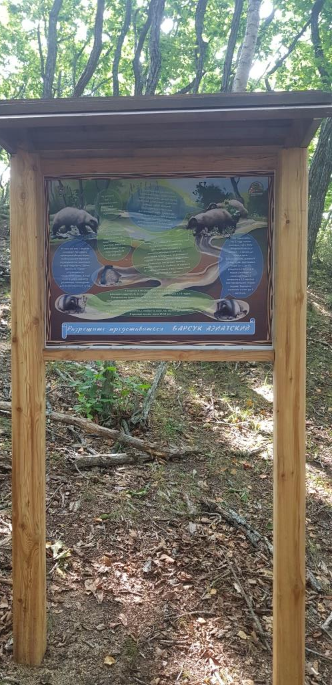
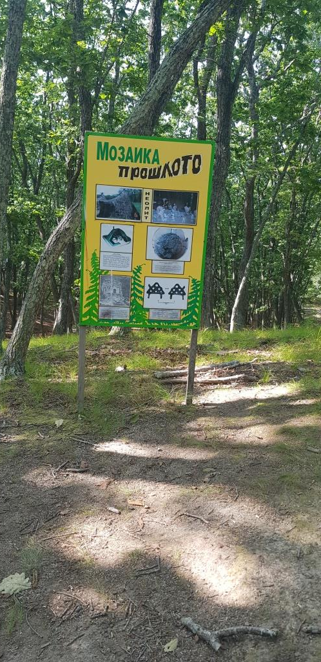

Фото № 1,2 - Информационные стенды, установленные возле развалин древней кумирни и барсучьего городка (фото авторов)
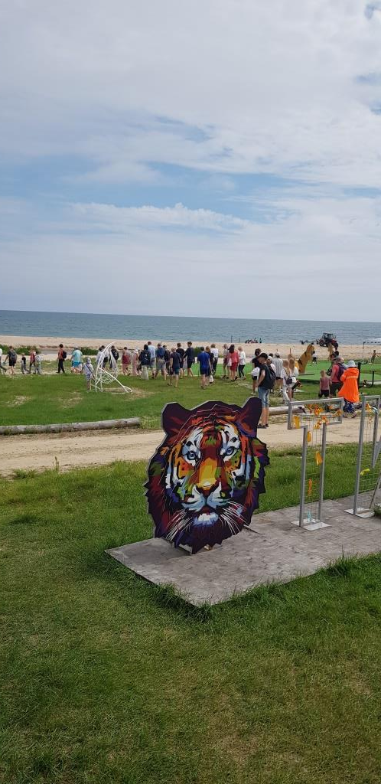
Приложение 2.
Посещение туристами Лазовского заповедника

Фото № 3 - Туристы отправляются на экскурсию о. Петрова в Лазовском заповеднике (фото авторов).

Приложение 3.
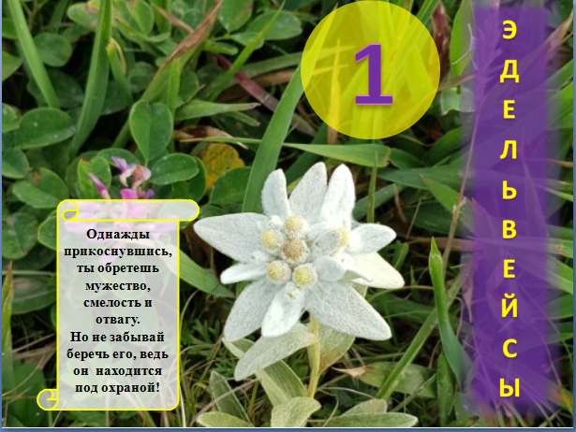
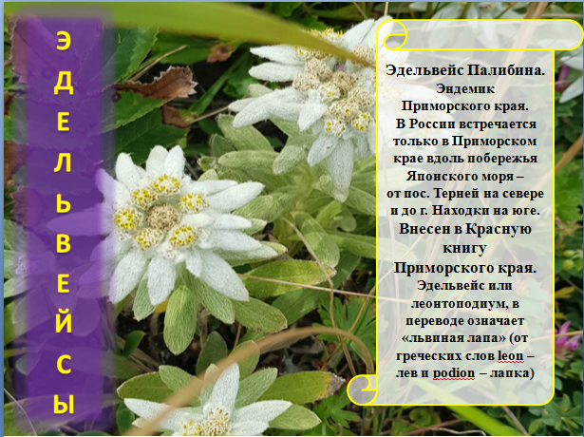

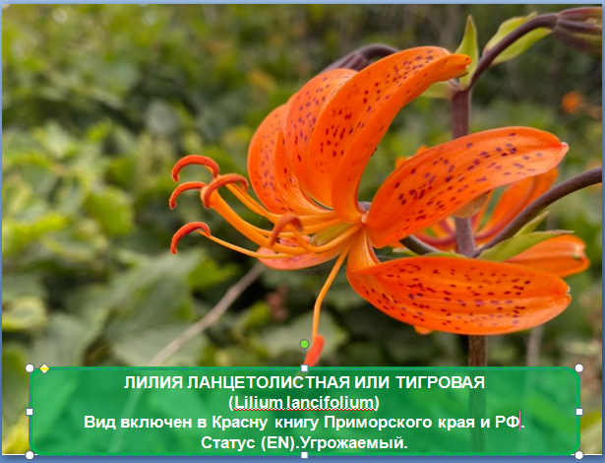
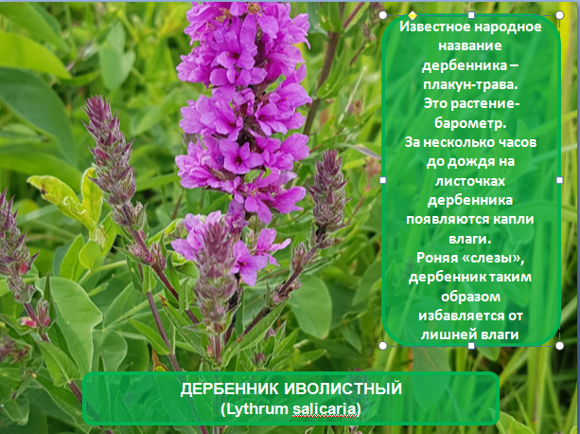

Образец макетов информационных стендов. (макеты авторов)

Приложение 4.

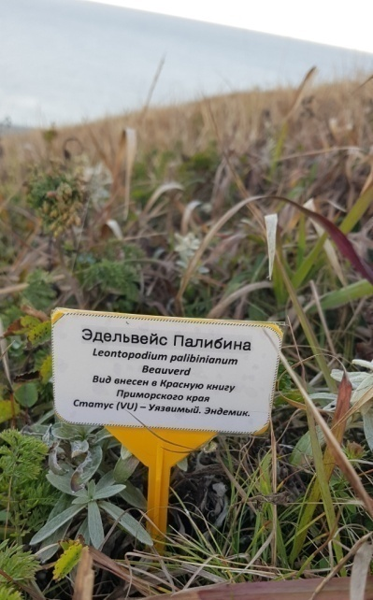
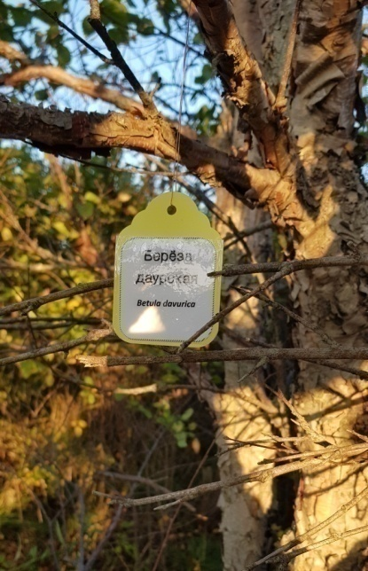
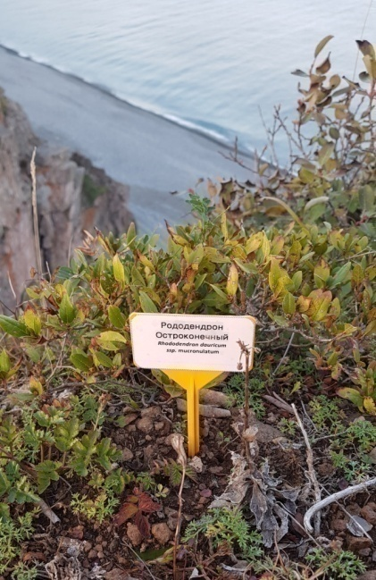

Фото № 4,5,6 - Указатели табличек растений (разработка и фото автор).
Продолжение приложения 4.
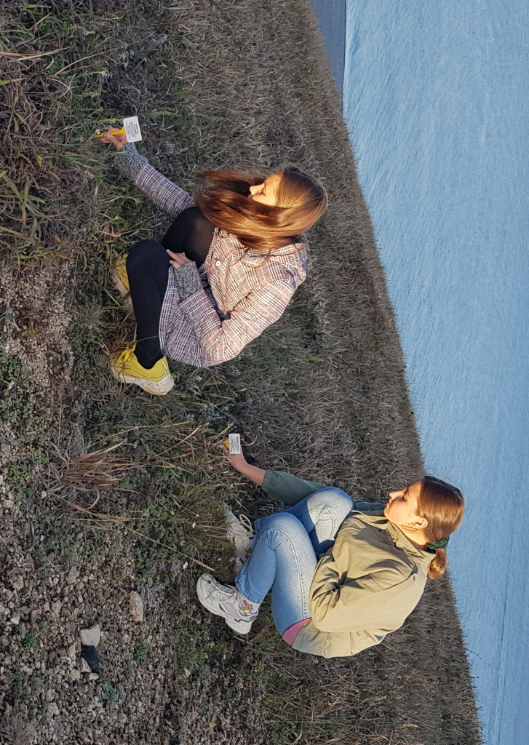
Фото № 7 - Установка указателей (фото авторов).

Приложение 5. Проведение экскурсии

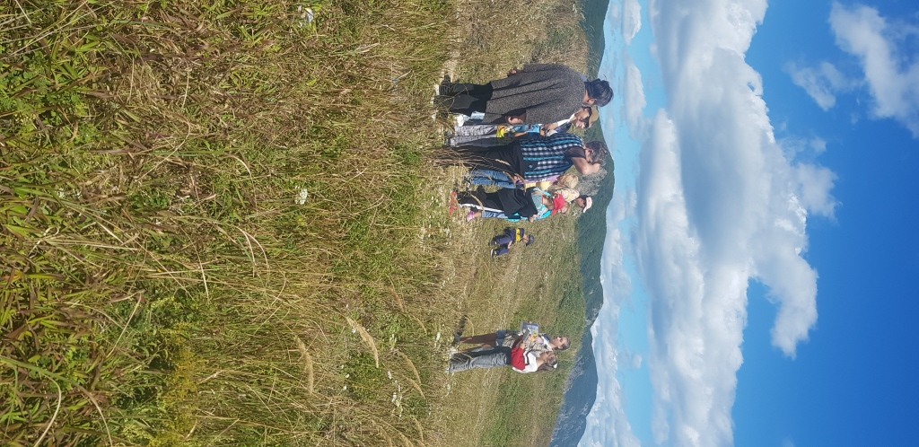

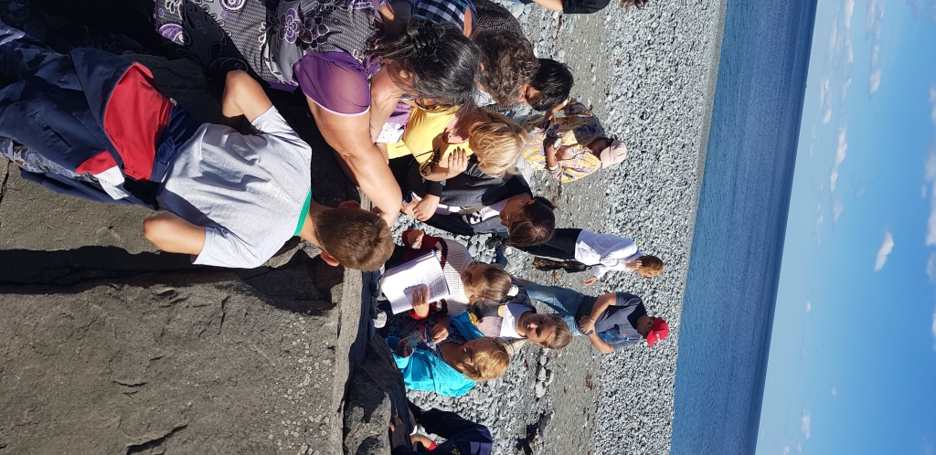

Фото №№8,9,10,11 - Проведение экскурсии (фото авторов).

Продолжение приложения 5

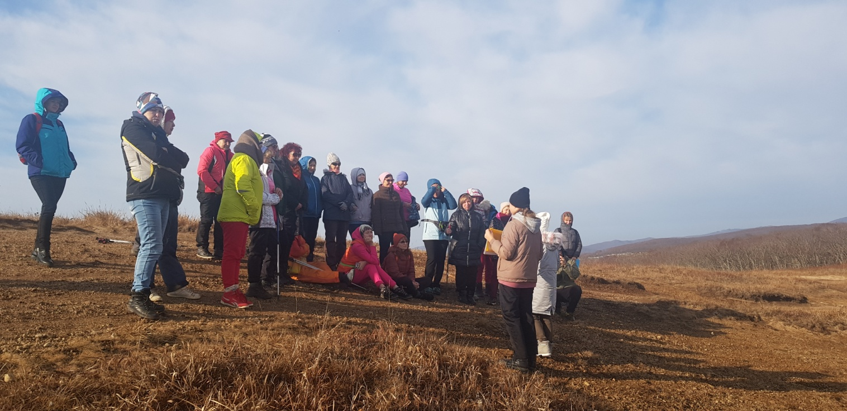

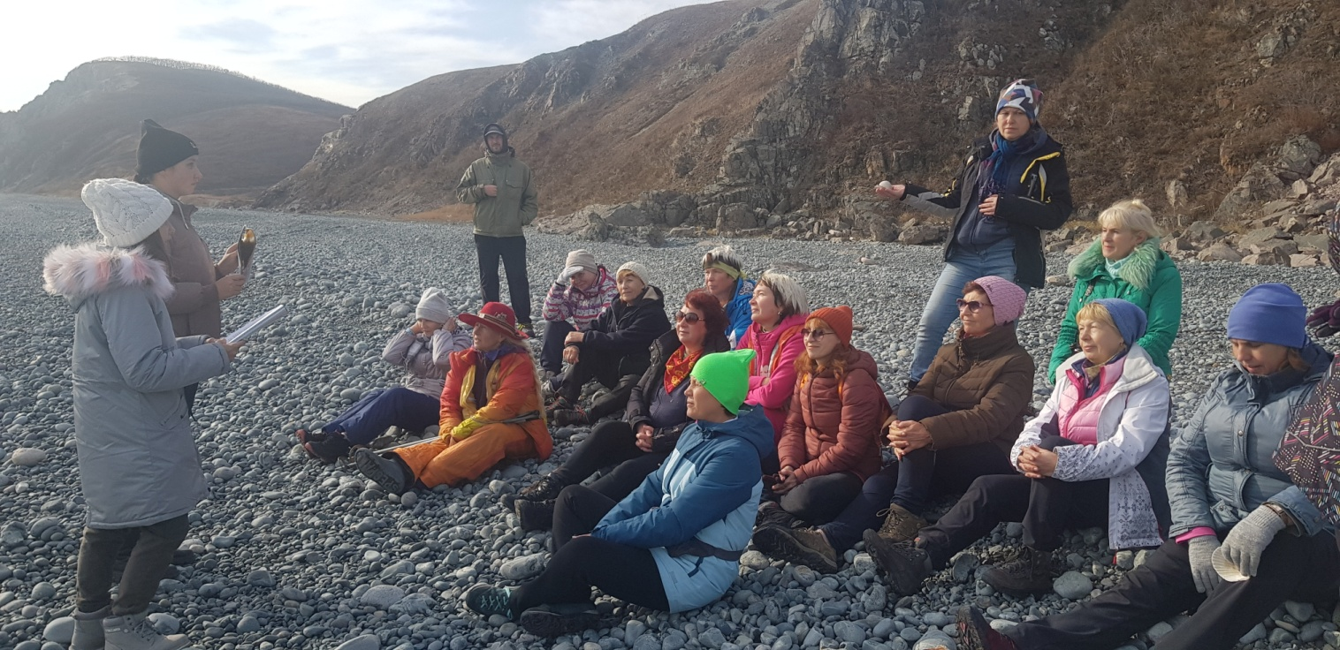
Фото №№ 12,13 - Проведение экскурсии (фото авторов).

Приложение 6. Макеты агитационных стендов

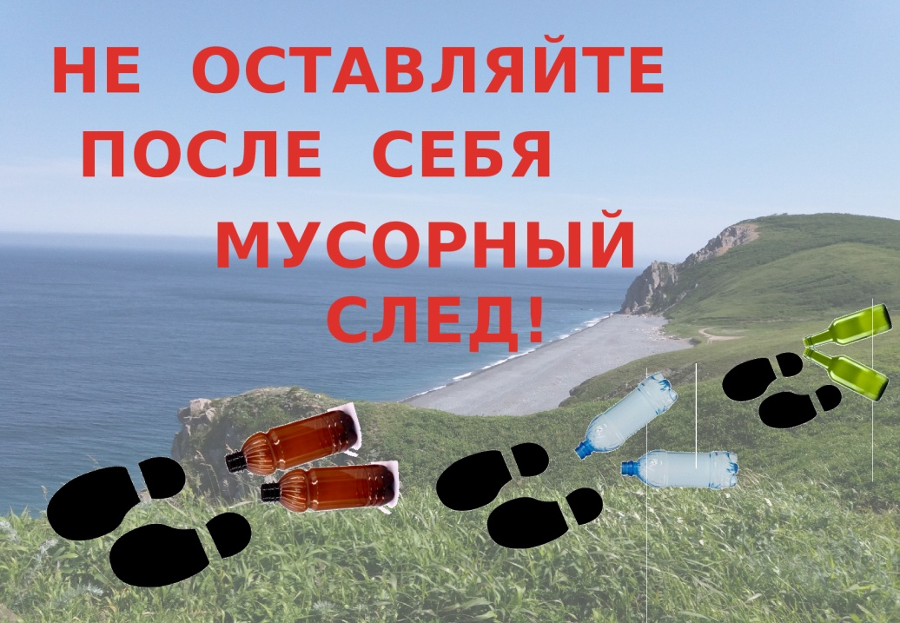

Образец агитационных макетов (разработка авторов).

Приложение 7. Уборка мусора

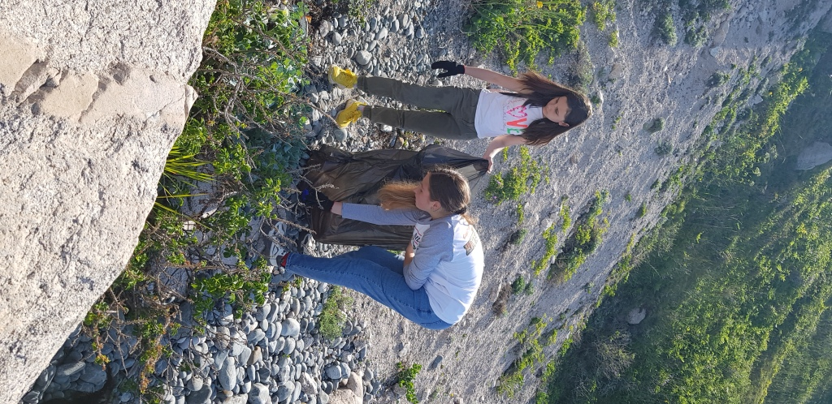
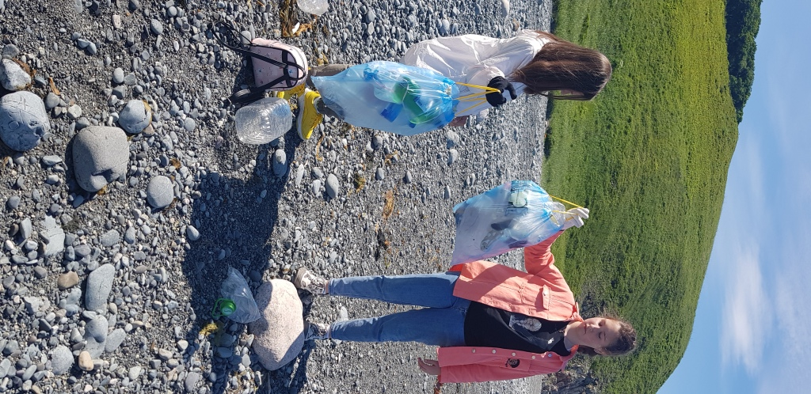

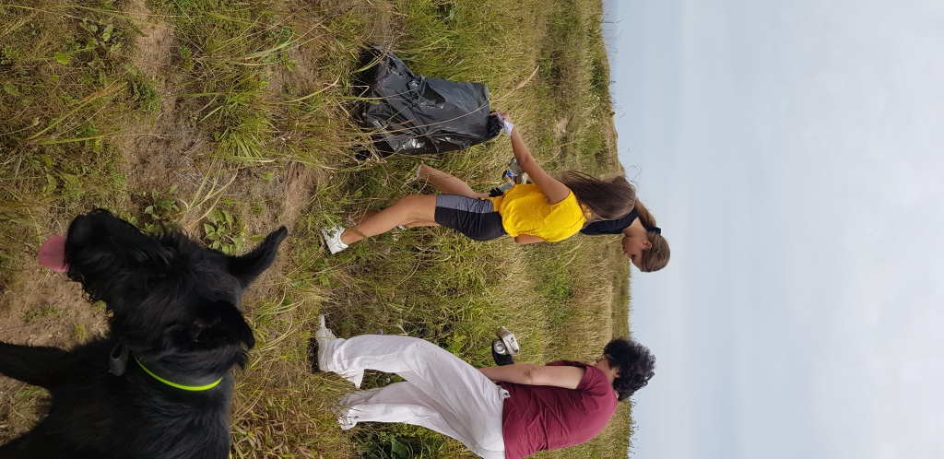


Фото №№ 14,15 – уборка мусора (фото авторов).

Приложение 8. Стенды на ООПТ

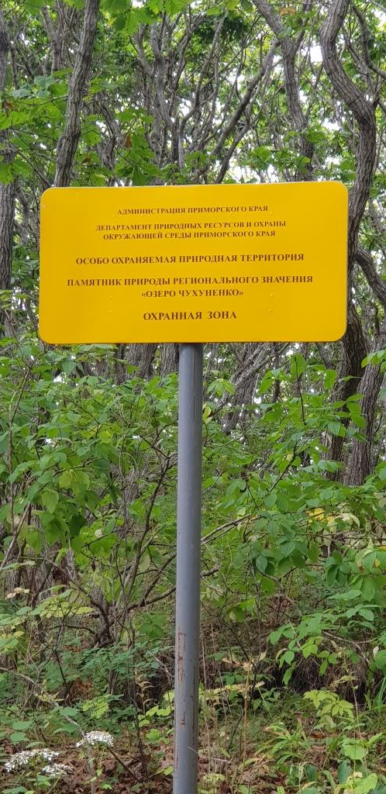
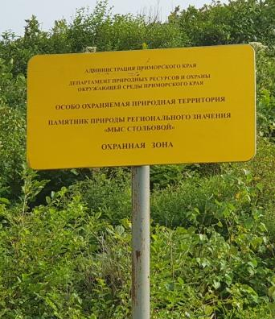
Фото №№ 16,17 – стенды (фото авторов).

Приложение 9. Схема экологической тропы
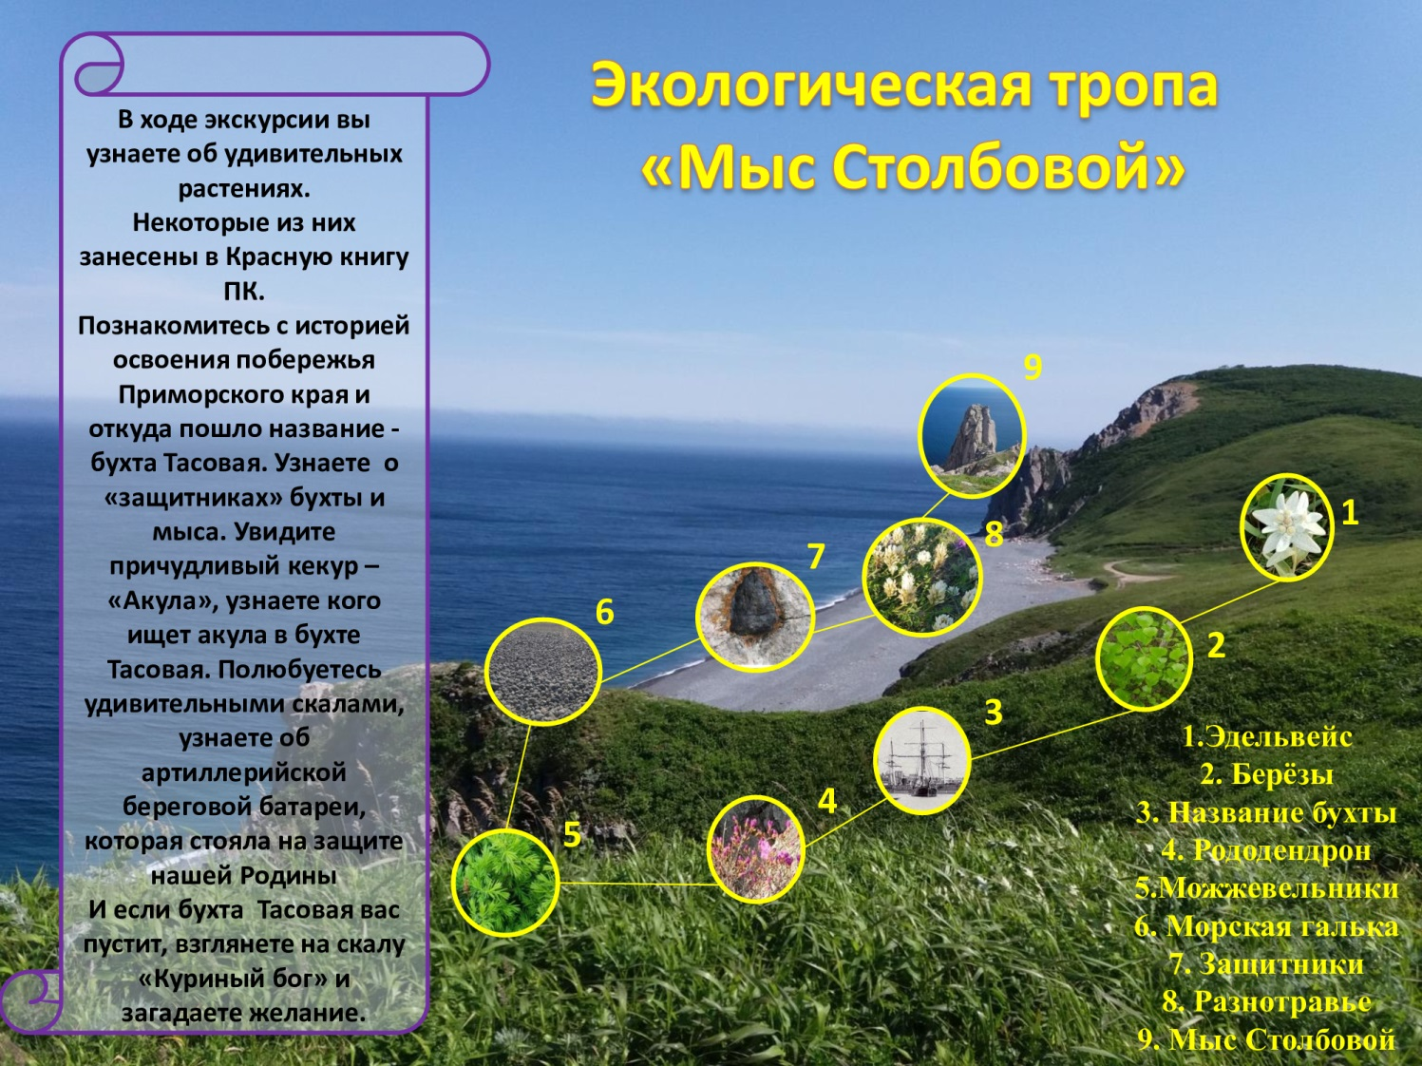
Схема экологической тропы (разработка авторов).

